
JURNAL LATERAL
JURNAL TEKNIK SIPIL UNIVERSITAS TRIDINANTI
JUDUL MAKALAH
ANALISIS PRODUKTIVITAS ALAT BERAT PADA PEKERJAAN TANAH PROYEK NORMALISASI DANAU DI DANAU ULAK LIA KECAMATAN SEKAYU

Rofiqul Abror^{1)*}, Zuul Fitriana Umari ²⁾, Bazar Asnawi³⁾

¹⁾ Jurusan Teknik Sipil Fakultas Teknik Tridinanti,
Jl. Kapten Marzuki No.2446 Kamboja Palembang 30129
email: rofiqulabror123@ gmail.com,
Abstract
Lake Normalization is a job that aims to improve the structure of the lake shape by moving sedimentation in the lake so that the lake volume increases and can accommodate more water capacity. Lake normalization work uses excavator heavy equipment with hitachi and sumitomo brands. The purpose of this study is to determine the productivity of excavator heavy equipment using the analysis method of Permen Pupr No. 28/PRT/M/2016 and determine the number of heavy equipment needed in lake normalization work. Based on the results of the analysis that has been done, it is known that the volume of the lake is 98,350 m³ with hourly productivity of hitachi brand heavy equipment 93.72 m³ / hour and productivity of sumitomo brand heavy equipment 84.35 m³ / hour and the heavy equipment needed in lake normalization work is 10 units consisting of 5 units of hitachi brand excavators and 5 units of sumitomo brand excavators.
.
Key Words: Lake Normalization, Earthwork, Heavy Equipment Productivity.

PENDAHULUAN
Danau Ulak Lia merupakan danau besar yang berada di Kelurahan Soak Baru, Kecamatan Sekayu Kabupaten Musi Banyuasin. Lokasi kira-kira berjarak 2,5 km dari Kota Sekayu dengan koordinat 2°52'41.6"S - 103°48'41.3"E dan luas danau ± 15 hektar. Danau Ulak Lia berada di dataran rendah yang airnya berasal dari genangan air pasang. Pada waktu tertentu, danau ini dapat terlihat seperti tapal kuda. Danau Ulak Lia sedang membutuhkan normalisasi dikarenakan sedimen yang berada di danau sudah melebihi kapasitas. Akibatnya, kedalaman danau berkurang dan kapasitas penyimpanan air menurun.

Proyek Normalisasi Danau tersebut membutuhkan adanya alat-alat berat sebagai penunjang dalam pekerjaan, terutama pada pekerjaan tanah yang meliputi pekerjaan penggalian dan timbunan menggunakan alat berat seperti excavator dan excavator bersama ponton. Penggunaan alat berat bertujuan untuk memudahkan manusia dalam melaksanakan pekerjaan sehingga hasil yang diharapkan bisa tercapai lebih mudah dan waktu yang relatif lebih singkat. Penggunaan alat berat sangatlah diperlukan dalam proses mempercepat pelaksanaan pekerjaan suatu proyek konstruksi sesuai dengan target yang telah ditentukan. Sebagai pengguna alat berat harus digunakan secara efisien dan diperlukan keahlian tentang kemampuan alat, jenis-jenis alat, keterbatasan alat, serta biaya operasional alat. Produktivitas alat tergantung pada jenis atau tipe alat, metode kerja, kondisi medan kerja serta waktu yang diperlukan untuk menyelesaikan suatu pekerjaan. Permasalahan yang sering dijumpai pada pelaksanaan proyek – proyek konstruksi yaitu tidak sesuainya pelaksanaan dilapangan dengan jadwal yang disusun, sehingga menimbulkan suatu masalah baik menyangkut biaya dan waktu pelaksanaan proyek yang berdampak pada produktivitas alat berat. Berdasarkan masalah tersebut, maka penting sekali untuk melakukan analisa produktivitas alat berat pada proyek kontruksi, yang diharapkan dapat mengetahui besar biaya yang digunakan serta mencari alternatif alat berat yang dibutuhkan pada proyek Normalisasi Sungai Danau Ulak Lia Kecamatan Sekayu.

TINJAUAN PUSTAKA

Proyek normalisasi danau merupakan upaya untuk mengendalikan banjir dengan memperbaiki kondisi danau. Tujuan utamanya adalah menambah kapasitas penampungan air di danau sehingga tidak terjadi penumpukan volume air yang berlebihan. Normalisasi danau dilakukan untuk memastikan aliran air lebih lancar dan mengurangi risiko banjir. Pada suatu proyek, pekerjaan tanah adalah salah satu bagian yang penting. Pekerjaan tanah di sini meliputi pekerjaan galian, timbunan, pengangkutan, dan pemadatan tanah. Pada umumnya pekerjaan tanah dikerjakan dengan menggunakan alat berat. Tujuan dari penggunaan alat berat adalah untuk mempermudah manusia untuk mengerjakan pekerjaannya sehingga hasil yang diharapkan tercapai dengan lebih mudah pada waktu singkat. Manajemen alat berat sangat diperlukan, sehingga dapat melancarkan pekerjaan tersebut. Tujuan dari manajemen alat berat yang merupakan bagian dari manajemen proyek terdiri dari tiga faktor, yaitu faktor waktu, mutu, dan biaya. Dalam hal ini yang diterapkan dalam manajemen alat berat adalah mengenai pemilihan, pengaturan, dan pengendalian alat berat yang digunakan dalam suatu proyek.

Alat berat adalah peralatan mesin berukuran besar yang didesain untuk melaksanakan fungsi konstruksi seperti pengerjaan tanah, konstruksi jalan, konstruksi bangunan, perkebunan, dan pertambangan. Alat berat merupakan faktor penting dalam pelaksaan proyek terutama proyek besar yang tujuannya untuk memudahkan manusia dalam menyelesaikan pekerjaanya sehingga hasil yang diharapkan dapat tercapai dengan lebih mudah pada waktu yang relative lebih singkat dan diharapkan hasilnya lebih baik (Rostiyanti, 2002). Excavator, juga dikenal sebagai mesin pengeruk, adalah alat berat yang terdiri dari batang, tongkat, keranjang, dan bucket (bagian yang berputar) yang digunakan untuk penggalian (ekskavasi). Excavator memiliki kemampuan untuk menangani banyak pekerjaan di berbagai sektor, mulai dari konstruksi, pertambangan, normalisasi danau, hingga perkebunan. Excavator memiliki berbagai ukuran dan kapasitas, mulai dari mini excavator yang dapat digunakan dalam pekerjaan kecil hingga large excavator yang dapat digunakan dalam proyek besar. Excavator juga dapat digunakan untuk memindahkan material dan juga dapat digunakan sebagai alat pemotong kayu tergantung dari Attachment nya (Lydianingtias, 2018)
Dalam menetukan produktivitas dari peralatan mekanis maka perlu diketahui faktor-faktor yang mempengarui kegiatan produktivitas dari peralatan tersebut. Terdapat beberapa faktor yang mempengarui produktivitas dari peralatan mekanis antara lain kapasitas bucket, faktor pengisian bucket, pola penggalian dan pemuatan, waktu edar (cycle time), efisiensi kerja dan keserasian kerja alat (match factor) (Indonesianto, 2005).

Kapasitas Bucket
Pada alat muat adalah faktor utama yang mempengaruhi produksi alat muat. Semakin besar kapasitas bucket, maka akan semakin besar produksi alat tersebut (F. Saputra 2018). Fill factor adalah faktor pengisian bucket yang berpengaruh pada pemenuhan kapasitas bucket (R. Anisari, 2016).

Faktor Pengisian Bucket
Menurut Ilahi (2014), faktor pengisian bucket adalah persentase volume nyata yang dapat dimuat bucket excavator untuk diisikan kedalam vessel dump truck dibandingkan kapasitas teoritisnya.
Tabel 2. 1 Faktor Pengisian Bucket (Fb)

Kondisi | Material | Faktor Pengisian Bucket
Mudah | Tanah biasa, lempung, tanah lembut | 1,10 – 1,20
Sedang | Tanah biasa berpasir, kering | 1,00 – 1,10
Agak Sulit | Tanah biasa berbatu | 0,90 – 1,00
Sulit | Batu pecah hasil | 0,80 – 0,90
(Sumber : Permen PUPR, No.28.2016)

Efesiensi Kerja dan Efesiensi Alat
Produktivitas kerja dari suatu alat yang diperlukan merupakan standard dari alat tersebut bekerja dalam kondisi ideal dikalikan suatu faktor dimana faktor tersebut merupakan faktor efisiensi kerja (E).
Tabel 2. 2 Faktor efisiensi alat (Fa)
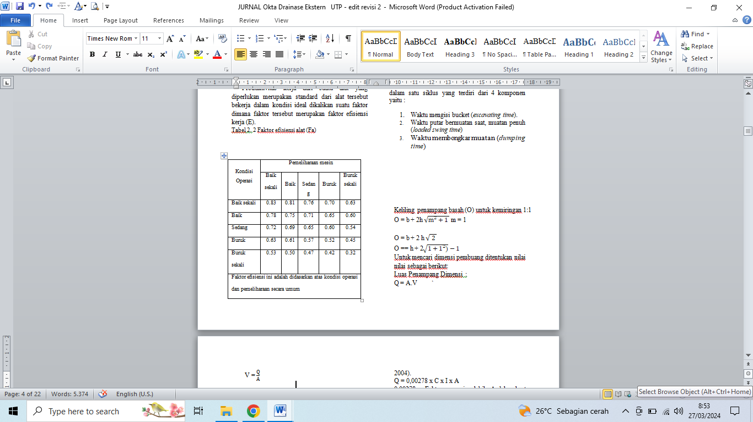

Faktor konversi galian
Pada excavator adalah parameter yang mempengaruhi produktivitas dan efisiensi penggalian.

Tabel 2. 3 Faktor Konversi Galian (Fk) Untuk alat Excavator
Kondisi Galian  (kedalaman galian/ kedalam galian maksimum) | Kondisi membuang, menumpahkan (dumping)
 | Mudah | Normal | Agak Sulit | Sulit
< 40 % | 0,7 | 0,9 | 1,1 | 1,4
(40-75) % | 0,8 | 1 | 1,3 | 1,6
>75 % | 0,9 | 1,1 | 1,5 | 1,8
Sumber : (Permen PUPR No.28 2016)

Waktu Siklus
Menurut Ilahi (2014), waktu yang dibutuhkan alat mekanis untuk melakukan satu siklus kegiatan. Waktu edar alat gali muat yaitu waktu yang dibutuhkan alat gali muat dalam melakukan pemuatan material kedalam angkut dalam satu siklus yang terdiri dari 4 komponen yaitu :

- Waktu mengisi bucket (excavating time).
- Waktu putar bermuatan saat, muatan penuh (loaded swing time)
- Waktu membongkar muatan (dumping time)
- Waktu putar bermuatan kosong/kembali (empty swing time)

Waktu siklus untuk alat berat masing masing dapat dirata ratakan dengan menggunakan rumus sebagai berikut :
waktu edar
n
𝐶𝑇 =

Ket = CT = Waktu Siklus ( Menit )
Waktu edar = Total waktu edar
n = jumlah alat berat

Produktivitas
Produktivitas adalah perbandingan antara hasil yang dicapai (output) dengan seluruh sumber daya yang digunakan (input) (Alifen,2012). Produktivitas pekerjaan galian tanah dipengaruhi oleh efisiensi alat berat yang memerlukan estimasi akurat mengenai kuantitas pekerjaan tanah, kondisi pengerjaan, dan ketepatan dalam memilih alat yang digunakan serta kompetensi dari manajemennya.

Produktivitas Alat Berat Excavator Di Darat
Produktivitas alat muat khususnya excavator di darat dapat dihitung dengan menggunakan persamaan berikut. (2.3) Menurut Permen PUPR No. 28/PRT/M/2016.
V x Fb x Fa x 60
Ts1 x Fk
Q1 (M³/Jam) :

Ket : Q1 = Kapasitas Produksitivitas
excavator di darat (m³/ jam)
V = Kapasitas Bucket (M³)
Fa = Faktor Efisiensi Alat
Fb = Faktor bucket
Ts1 = Waktu Siklus (menit)
Fk = Faktor konversi (kedalaman)

Produktivitas Alat berat Excavator bersama Ponton Di Air
Pada perhitungan dalam mencari produktivitas excavator bersama ponton di air dipakai persamaan (2.4) Menurut Permen PUPR No. 28/PRT/M/2016.
V x Fb x Fa x 60
Ts2 x Fk
Q2(M³/Jam) :

Ket: Q1 =Kapasitas Produksitivitas
excavator di darat (m³/ jam)
V = Kapasitas Bucket (M³)
Fa = Faktor Efisiensi Alat
Fb = Faktor bucket
Ts1 = Waktu Siklus (menit)
Fk = Faktor konversi (kedalaman)
Untuk menentukan volume galian sebagai berikut :
V = P × L x T
Ket : P = Panjang Danau (m)
L = Lebar Danau (m)
T = Tinggi Danau (m)

Untuk Produktivitas Efektif alat berat per-hari dengan menggunakan rumus sebagai berikut :

PE = produktivitas per-jam x jam kerja efektif

Untuk menentukan jumlah alat berat yang dibutuhkan dengan menggunakan rumus sebagai berikut :
Volume galian
Produktitas per jam

Jam Kerja yang dibutuhkan = =

Waktu yang tersedia = Jam kerja efektif x Jumlah hari Pekerjaan

Maka Rumus yang digunakan untuk menghitung jumlah alat yang dibutuhkan sebagai berikut :
Jam Kerja
Waktu kerja yang tersedia

Jumlah Alat (Unit) =
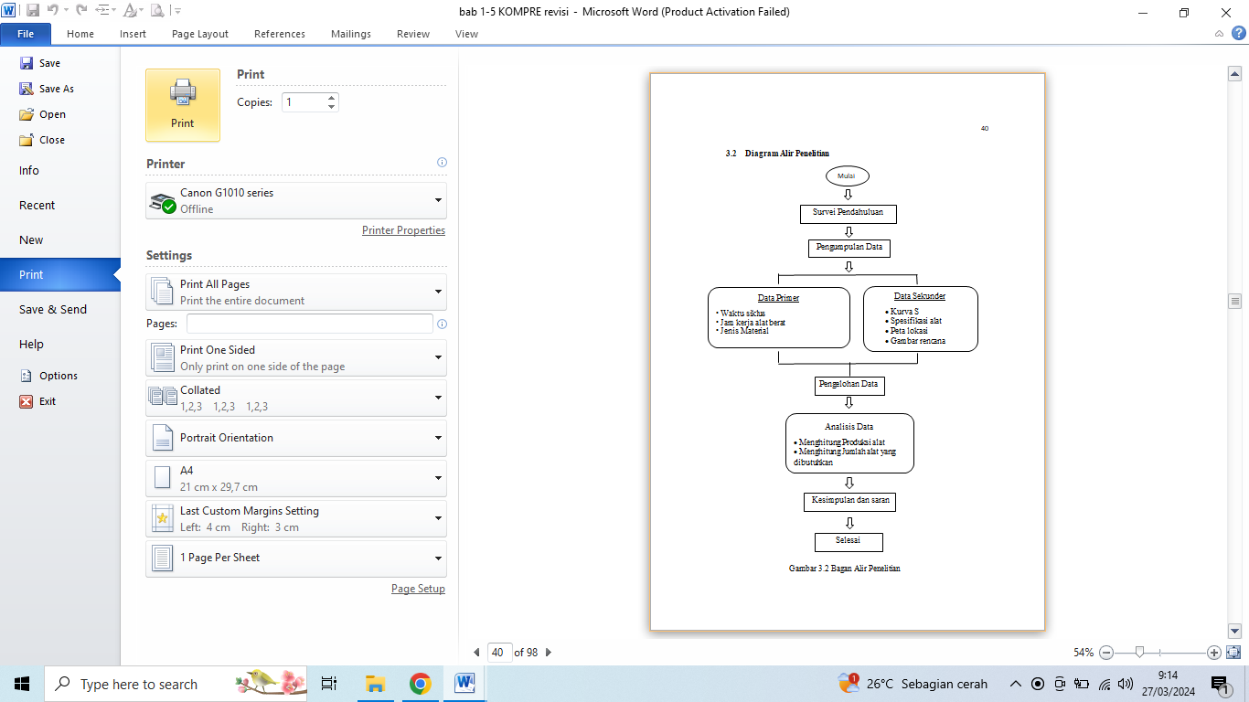

Perhitungan Kapasitas Produktivitas Alat Berat Excavator Didarat Dengan Merek Hitachi ZX210 LC - 5G

- Perhitungan produktivitas alat berat excavator didarat menggunakan rumus persamaan (2.3) :
V 𝑥 Fa x Fb x 60
CT x Fk

Q1 (M3/Jam) =
0,50 M³ 𝑥 0,71 x 1,10 𝑥 60
0,25 x 1

=

= 93,72 M³/Jam

Untuk Produktivitas per hari alat berat Excavator didarat dengan merek Hitachi dengan menggunakan rumus persamaan (2.6) :
Pe = Produktivitas per-jam x Jam kerja efektif
= 93,72 m³/jam x 7 jam
= 656,04 m³/hari

- Untuk menghitung jumlah alat berat yang dibutuhkan pada Excavator didarat dengan merek Hitachi dengan menggunakan rumus persamaan (2.9) :

Jam kerja yang Efektif = Volume tanah yang digali
Produktivitas per jam

= 98.350 M³
93,72 M³/ jam
= 1.049,40 jam

Waktu kerja yang tersedia =Total Hari Pekerjaan x jam kerja
= 35 x 7 = 245 jam
Excavator yang dibutuhkan = Jam kerja
Waktu kerja
1.049,40 jam
245 jam
=

= 4,28 ≈ 5 Unit

Perhitungan Kapasitas Produktivitas Alat Berat Excavator bersama Ponton Diair dengan Merek Sumitomo SH210 LC – 5 LR

- Perhitungan produktivitas alat berat excavator bersama ponton menggunakan persamaan (2.4),
V 𝑥 Fa x Fb x 60
CT x Fk
Q1 (M3/Jam) =

=
0,45 M³ 𝑥 0,71 x 1,10 𝑥 60
0,25 x 1
=

= 84,35 M³/Jam
Untuk produktivitas efektif per hari alat berat Excavator bersama ponton dengan merek sumitomo menggunakan persamaan (2.6) :
Pe = Produktivitas per-jam x Jam kerja efektif
= 84,35 m³/jam x 7 jam
= 590,45 m³/hari
- Untuk menghitung jumlah alat berat yang dibutuhkan pada Excavator bersama ponton dengan merek Sumitomo dengan menggunakan rumus persamaan (2.9) :
Jam kerja yang Efektif = Volume tanah yang digali
Produktivitas per jam

= 98.350 M³
84,35 M³/ jam

= 1.165,98 jam

Waktu kerja yang tersedia = Total Hari Pekerjaan x jam kerja
= 35 x 7 = 245 jam
Excavator yang dibutuhkan = Jam kerja
Waktu kerja
1.165,98 jam
245 jam

=

= 4,75 ≈ 5 Unit

Analisis Perhitungan Produktivitas Alat Berat
Analisis dari Perhitungan Produktivitas Alat berat Excavator di darat Merek Hitachi ZX210 LC – 5 G dan Excavator bersama Ponton di air merek Sumitomo SH 210 LC – 6 LR dimuat pada Tabel 4.7

Tabel 4.7 Hasil Analisis data Alat Berat Excavator di Darat Merk Hitachi ZX210 LC – 5 G dan Excavator merek Sumitomo SH 210 LC – 6 LR
Merek alat | Hitachi ZX210  LC – 5 G | Sumitomo SH 210 LC – 6 LR
Kapasitas bucket (V) | 0,50$M^{3}$ | 0,45$M^{3}$
Total Hari Pekerjaan | 35 Hari
Jam kerja | 7 jam
Waktu Siklus (CT) | 0,25 Menit
Produktivitas per jam (Q) | 93,72 M³/Jam | 84,35 M³/Jam
Produktivitas per hari | 656,04 M³/hari | 590,45 M³/hari
Jumlah Alat | 4,28 ≈ 5 Unit | 4,76 ≈ 5 Unit

Dari Tabel diatas bahwa Alat berat Merek Hitachi ZX210 LC – 5 G mempunyai kapasitas lebih besar dibandingkan dengan Merek Sumitomo SH 210 LC – 6 LR. Maka produktivitas per jam dan perhari dari dua alat berat tersebut berbanding 9 M³/jam dan 66,11 M³/hari. Untuk jumlah alat berat yang dibutuhkan jika dibulatkan mendapatkan nilai yang sama yaitu 5 Unit Alat Berat Excavator Merek Hitachi ZX210 LC – 5 G dan 5 Unit Alat Berat Excavator Merek Sumitomo SH 210 LC – 6 LR.

Kesimpulan

- Produktivitas alat berat excavator di darat menggunakan merek Hitachi yaitu 93,72 m³/Jam sedangkan produktivitas alat berat excavator bersama ponton menggunakan merek Sumitomo yaitu 84,35 m³/Jam.
- Jumlah excavator yang dibutuhkan yaitu 10 unit terdiri dari 5 unit excavator didarat dengan menggunakan alat berat excavator merek Hitachi dan 5 unit excavator bersama ponton di air dengan menggunakan alat berat excavator merek Sumitomo.

Saran

- Peneliti selanjutnya dalam melakukan perhitungan analisis produktivitas alat berat menggunakan metode yang berbeda dan data-data alat berat harus betul-betul di perhatikan dari kapasitas bucket, faktor efisiensi alat, jenis material dan waktu siklus. Karena hal tersebut akan menentukan seberapa baik produksi alat yang digunakan.
- Pelaksana dilapangan harus memperhitungkan sedimentasi terlebih dahulu sebelum melakukan pekerjaan normalisasi danau agar pada saat pemilihan alat berat dengan menggunakan kapasitas bucket yang lebih besar untuk mendapatkan produktivitas lebih besar.

DAFTAR PUSTAKA

Alifen, Ratna S. (2012). Diktat Teknik
Pelaksanaan dan Peralatan,
Universitas Kristen Petra.
Erivianto, W . I. (2002). Manajemen Proyek
Konstruksi, Penerbit Andi,
Yogyakarta.
F. Saputra (2018), “Kajian Produktivitas Alat
Muat dan Alat Angkut pada
Pengupasan Overburden di PIT S5
Selatan,” Indonesian Mining and
Energy Journal,pp. 29 -39
Ilahi, R.R., Eddy I. & Fuad R.S.. (2014). Kajian
Teknis Produktivitas Alat Gali
Muat (Excavator) Dan Alat Angkut
(Dumptruck) Pada Pengupasan Tanah
Penutup Bulan September 2013 Di Pit 3
Banko Barat PT. Bukit Asam
(Persero) Tbk. UPTE. Universitas
Sriwijaya: Indralaya.
Kerzner.(2006), Panduan Aplikasi Proyek
Konstruksi, Yudhistira, Jakarta
Kholil, A. (2012). Alat Berat. PT Remaja
Rosdakarya. Bandung.
Lydianingtias and Suhariyanto, (2018) Alat
berat, POLINEMA PRESS
Nunnally, S.W. (2007). Construction Methods
and Management, Seventh Edition.
Prentice Hall, Inc.
Permen No.28 PRT/M/2016 . Analisis Harga Satuan
Perkerjaan.
Peurifoy, R.L. (2006). Construction, Planning,
Equipment, and Methods, Seventh Edition.
Mc Graw Hill, Inc.

R. Anisari, (2016) Produktivitas Alat Muat Dan
Angkut Pada Pengupasan Lapisan
Tanah Penutup Di Pit 8 Fleet D Pt.
Jhonlin Baratama Jobsite Satui
Kalimantan Selatan
Rostiyanti, F, S. Ir, (2002). Alat Berat untuk
Proyek Konstruksi. Rineka Cipta.
Jakarta.
Tenriajeng, A. T. (2003). Pemindahan Tanah
Mekanis. Jakarta: Gunadarma.
Wilopo, Djoko., (2011). Metode Konstruksi dan Alat-
alat Berat. Penerbit Universitas Indonesia
(UI press). Jakarta.
Yanto Indonesianto, (2005), ”Pemindahan Tanah
Mekanis”,UPN “ Veteran”Yogyakarta

